ĐỀ ÔN TẬP VĂN 8 LẦN 5 (Soạn ngày 8.3.2020)
- Em hãy chép thuộc lòng bài thơ “Quê hương” của nhà thơ Tế Hanh và cho biết:
a: Giới thiệu đôi nét về nhà thơ Tế Hanh.
b: Qua khổ thơ thứ nhất, em biết gì về quê hương của tác giả?
c: Hình ảnh sinh hoạt của làng chài hiện lên qua ngòi bút của tác giả như thế nào? (Con người, vật dụng, hoạt động…).
d: Qua khổ cuối của bài thơ, em có nhận xét gì về tình cảm của tác giả dành cho quê hương? Em hãy phân tích giá trị nội dung và nghệ thuật khổ thơ ấy.
- Cho câu thơ: “Khi con tu hú gọi bầy”
a: Em hãy chép 5 câu thơ tiếp theo.
b: Bài thơ trên có tựa đề là gì? Em hãy nêu tên tác giả.
c: Nêu hoàn cảnh sáng tác bài thơ.
d: Em có nhận xét gì về bức tranh thiên nhiên mùa hè qua ngòi bút của tác giả?
- Em hãy chép thuộc lòng bài thơ “Tức cảnh Pác – bó”
a: Hãy giới thiệu những hiểu biết của em về tác giả Hồ Chí Minh.
b: Bài thơ được Bác sáng tác trong hoàn cảnh nào?
c: Qua bài thơ em hiểu gì về cốt cách tinh thần của chủ tịch Hồ Chí Minh? Từ đó em rút ra bài học gì cho bản thân mình?
- Hãy chép thuộc lòng 2 khổ thơ mà em thích nhất trong bài thơ “Nhớ rừng”
a: Em hãy giới thiệu đôi nét về nhà thơ Thế Lữ.
b: Nêu hoàn cảnh sáng tác bài thơ.
c: Phân tích giá trị nội dung và nghệ thuật 2 khổ thơ ấy.
d: Qua bài thơ, em hiểu gì về tâm trạng của người dân mất nước? Từ đó em có suy nghĩ gì về trách nhiệm của mình đối với dân tộc?
- Chép thuộc lòng 4 câu cuối bài thơ “Khi con tu hú”
a: Em hãy giới thiệu đôi nét về tác giả Tố Hữu.
b: Phân tích nội dung và nghệ thuật 4 câu thơ trên.

ĐỀ KIỂM TRA HÓA 8 CHƯƠNG OXI SỐ 01
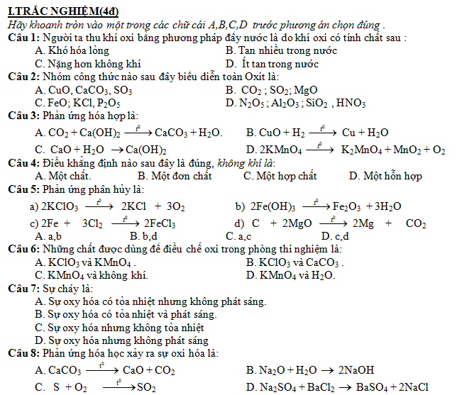
II.TỰ LUẬN (6đ)
Câu 1. (1 điểm). Đọc tên các oxit sau:
a) Al₂O₃ ......................................... c) SO₃ ..................................................
b) P₂O₅ ......................................... d) Fe₂O₃.................................................
Câu 2. (2 điểm). Lập phương trình hóa học của các phản ứng sau :
a) P + O₂ ---> P₂O₅
b) KClO₃ ---> KCl + O₂.
c) Al + Cl₂ ---> AlCl₃
d) C₂H₄ + O₂ ---> CO₂ + H₂O
Câu 3. (3 điểm).Đốt cháy hoàn toàn 25,2 g sắt trong bình chứa khí O₂.
a) Hãy viết phương trình phản ứng xảy ra.
b) Tính thể tích khí O₂ (ở đktc) đã tham gia phản ứng trên.
c) Tính khối lượng KClO₃ cần dùng để khi phân huỷ thì thu được một thể tích khí O₂ (ở đktc) bằng với thể tích khí O₂ đã sử dụng ở phản ứng trên.
(Cho : Fe = 56; K = 39; O = 16; Cl = 35,5)
ĐỀ SỐ 02
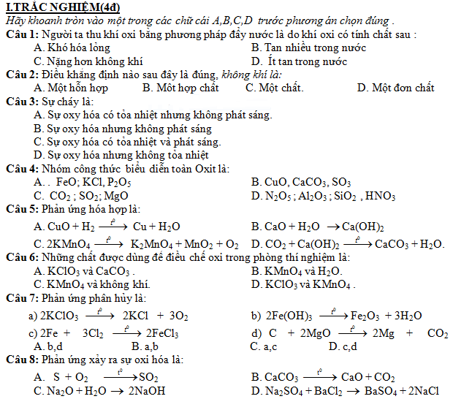
II.TỰ LUẬN (6đ)
Câu 1. (1 điểm). Đọc tên các oxit sau:
a) Al₂O₃ ......................................... c) SO₃ ..................................................
b) P₂O₅ ......................................... d) Fe₂O₃.................................................
Câu 2. (2 điểm). Lập phương trình hóa học của các phản ứng sau :
a) P + O₂ ---> P₂O₅
b) KClO₃ ---> KCl + O₂.
c) Al + Cl₂ ---> AlCl₃
d) C₂H₄ + O₂ ---> CO₂ + H₂O
Câu 3. (3 điểm).Đốt cháy hoàn toàn 25,2 g sắt trong bình chứa khí O₂.
a) Hãy viết phương trình phản ứng xảy ra.
b) Tính thể tích khí O₂ (ở đktc) đã tham gia phản ứng trên.
c) Tính khối lượng KClO₃ cần dùng để khi phân huỷ thì thu được một thể tích khí O₂ (ở đktc) bằng với thể tích khí O₂ đã sử dụng ở phản ứng trên.
(Cho : Fe = 56; K = 39; O = 16; Cl = 35,5)

Phu My secondary school Date; 10/3/2020
Name : _____________________ Subject : ENGLISH
Class :8A……. Time : 45minutes
I - Listening (1.5ms)
II/ Multiple choice: ( 3 ms )
  - Have you ………….…………… any news about Lan since she got married.
a. hear b. hearing c. to hear d. heard
  - Sydney Opera House was ………..…. …………………..in 1973.
a. reached b. made c. done d. completed
  - Would you mind ………..…………………. me some coffee?
a. getting b. gets c. to get d. get
4.She ………………….. tennis since 2000.
a. have playing b. have played c. has playing d. has played
5. My house ______ ten years ago.
a. is built b. was built c. has been built d. was building
6.Lan is fond …………. English book
a. on b.at c of d. for
7.………………..is used to check one’s eyesight.
a. eye chart b. eye glass c. eye-shade d. eyes
8.Cool the burns immediately so as to………………tissue damage.
a. minimize b. ease c. maximize d. overheat
9.Milk bottles can be……………….after being cleaned.
a. reused b. broken c. thrown away d.sent
10.Could you give me a bandage ,please ?
a. Don’t forget b. Sure c. Yes, I do d. I hope so
11.Choose the word whose main stress pattern is placed differently from that of the others
a. compost b. promise c. glassware d .report
12.Choose the word whose underlined part is pronounced differently from that of the others
a. match b. catch c. watch d. math
III/ Fill in the blanks with the words given bellow.(1m):
Waste , dung , compost , glassware , fertilizer

Farmers have recycled their (1)…………………… for thousands of years . They grow food for their animals and use the (2)……………………. for fertilizing their fields . They also collect household and garden waste to make(3) …………………….….. Compost is a wonderful natural (4)………………. It helps plants grow well.

IV - Read the passage. Then answer the questions. (1,5 ms )
Hoa has a pen-pal in the USA. His name is Tim. They regularly correspond. A month ago, Tim wrote to Hoa to inform that he and his family would go to Vietnam on vacation. Yesterday, Hoa went to Noi Bai International Airport to meet them. On their way to the hotel, they enjoyed seeing the beautiful sights along the road.
Shannon, who had never seen rice paddies before, was amazed at the farmland. The sugar cane crop also seemed strange to her. Tim sat back admiring the magnificent views of the surrounding countryside. This was the first time he had been to Viet Nam. The car had to stop some times for him to take pictures. The journey from the airport to the hotel took about 40 minutes. They arrived at the hotel at 6 p.m. They checked in, then went to their room on the second floor. They were excited about planning the sightseeing tour of the city the next day.
- Questions:
- Do Hoa and Tim often write to each other?
……………………………………………………………………………
- How did Tim’s family travel to Vietnam?
……………………………………………………………………………
- Did they go to Viet Nam on business or on vacation?
……………………………………………………………………………
- Why did the car have to stop some times?
……………………………………………………………………………
- Choose true or False:
1/ A month ago, Tim didn’t write to Hoa ……………
2/ The car had to stop some times for him to take pictures………….

V/Complete the second sentence so that it has the same meaning as the first one(2ms)
- The workers clean the streets everyday.
=.> The streets ……………………………………………………………
- You want to know more about 3 R. I am very pleased.
=.> I am (very) pleased ……………………………………………
- Can I turn off the radio ?
=.>Would you mind if I………………………………………………….?
- The boy is Tom . He is riding his blue bike (Combine using Present Participle)
=.>The boy …………………………………………………………….
- It's very……… in the city. (Give the correct form of the word in the bracket ) (NOISE)
- Car tires / can / be / recycle/ make / shoes / sandals.(Rearrange the words into a correct sentence).
- A young woman telephoned for the ambulance. (Make the question for the underlined word.)
………………………………………………………………………
- We are saving money. We want to buy a car (using IN ORDER TO or SO AS TO )

………………………………………………………………………
VI - Write a paragraph about 100 words. (1m)
What should you do to make your school green and clean

=.>…………………………………………………………………………………
…………………………………………………………………………………………………………………………………………………………………………………………………………………………………………………………………………………………………………………………………………

--------------THE END----------

KIỂM TRA ĐẠI SỐ 8
Năm học 2019- 2020

Bài 1: Giải các phương trình sau (8đ)
a/ 9- (3- x)= - (2x + 7)
b/ ( x +5).x.( 2x -7)= 0
c/ (2x+ 3)(3x- 1)= (5x- 2)(3x- 1)
d/
e/
f/
g/
h/ x³ –x² -4 =0
Bài 2: Giải bài toán bằng cách lập phương trình (2đ)
Tìm hai số, biết tổng của chúng là 100 và nếu tăng số thứ nhất lên 2 lần, cộng thêm vào số thứ hai là 5 đơn vị thì số thứ nhất gấp 5 lần số thứ hai

Trường THCS Phú Mỹ  Họ và tên: …………………………  Lớp: 8A... | KIỂM TRA THƯỜNG XUYÊN (lần 2)  Môn: Vật lí 8 – năm học 2019-2020 | Điểm

ĐỀ BÀI
I. Trắc nghiệm:(3đ) Chỉ chọn 1 lần đáp án đúng - Khoanh tròn vào câu trả lời đúng nhất.
Câu 1. Đơn vị của công suất là gì?
A. Kilogam (Kg) B. Niutơn (N) C. Jun (J) D. Oát (W)
Câu 2. Trong các vật sau, vật nào không có thế năng trọng trường?
A. Một cành cây ở trên cao.
B. Một cành cây bị gãy đang rơi xuống.
C. Một cành cây bị gãy đang được kéo lê trên mặt đất.
D. Một cành cây bị gãy rơi xuống nhưng bị mắc vào cành cây khác.
Câu 3. Thế năng đàn hồi phụ thuộc vào yếu tố nào?
A. Vận tốc của vật. B. Độ biến dạng của vật đàn hồi.
C. Khối lượng và chất làm vật. D. Khối lượng.
Câu 4. Công thức tính công suất là?
A. P = B. A = F.S C. v = . D. 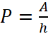
Câu 5. Một viên đạn đang bay trên cao có những dạng năng lượng nào mà em đã được học?
A. Động năng. B. Thế năng. C. Nhiệt năng. D. Động năng, thế năng
Câu 6. Người ta đưa vật nặng lên độ cao h bằng 2 cách:
- Cách thứ 1: kéo trực tiếp vật lên theo phương thẳng đứng
- Cách thứ 2: Kéo vật bằng mặt phẳng nghiêng có chều dài gấp hai lần độ cao h. Bỏ qua ma sát ở mặt phẳng nghiêng
A. Công thực hiện cách thứ 2 lớn hơn vì đường đi lớn hơn gấp 2 lần
B. Công thực hiện cách thứ hai nhỏ hơn vì lực kéo trên mặt phẳng nghiêng nhỏ hơn
C. Công thực hiện ở cách thứ 1 lớn hơn vì lực kéo lớn hơn.
D. Công thực hiện ở 2 cách đều như nhau
II. Tự luận: (7 đ)
Câu 7 (1 điểm): Phát biểu định luật về công?
Câu 8 (1,5 điểm): Thế năng trọng trường và động năng phụ thuộc vào những yếu tố nào?
Câu 9 (2.5 điểm): Một đầu máy xe lửa có công suất 736000W kéo 1 đoàn tàu chuyển động với vận tốc 36km/h
a. Tính lực kéo của đầu tàu?
b. Tính công của đầu máy xe lửa thực hiện trong 5 phút?
Câu 10 (2 điểm): Một lực sĩ cử tạ nâng quả tạ có khối lượng 125kg lên cao 70cm trong thời gian 0,3s. Trong trường hợp này lực sĩ đã hoạt động với công suất là bao nhiêu?

BÀI LÀM

